高円宮賜杯第42回全日本学童軟式野球大会
マクドナルド・トーナメント

≪観戦者健康チェック・連絡者シートQRコード≫

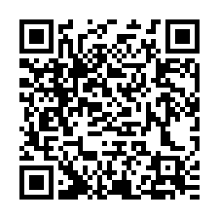

※Googleフォームに移行します

主催：公益財団法人 全日本軟式野球連盟
主管：公益財団法人 東京都軟式野球連盟

